План мероприятия:
- Что такое портал ГосУслуги
- Для чего нужен портал ГосУслуги
- Регистрация на портале ГосУслуг

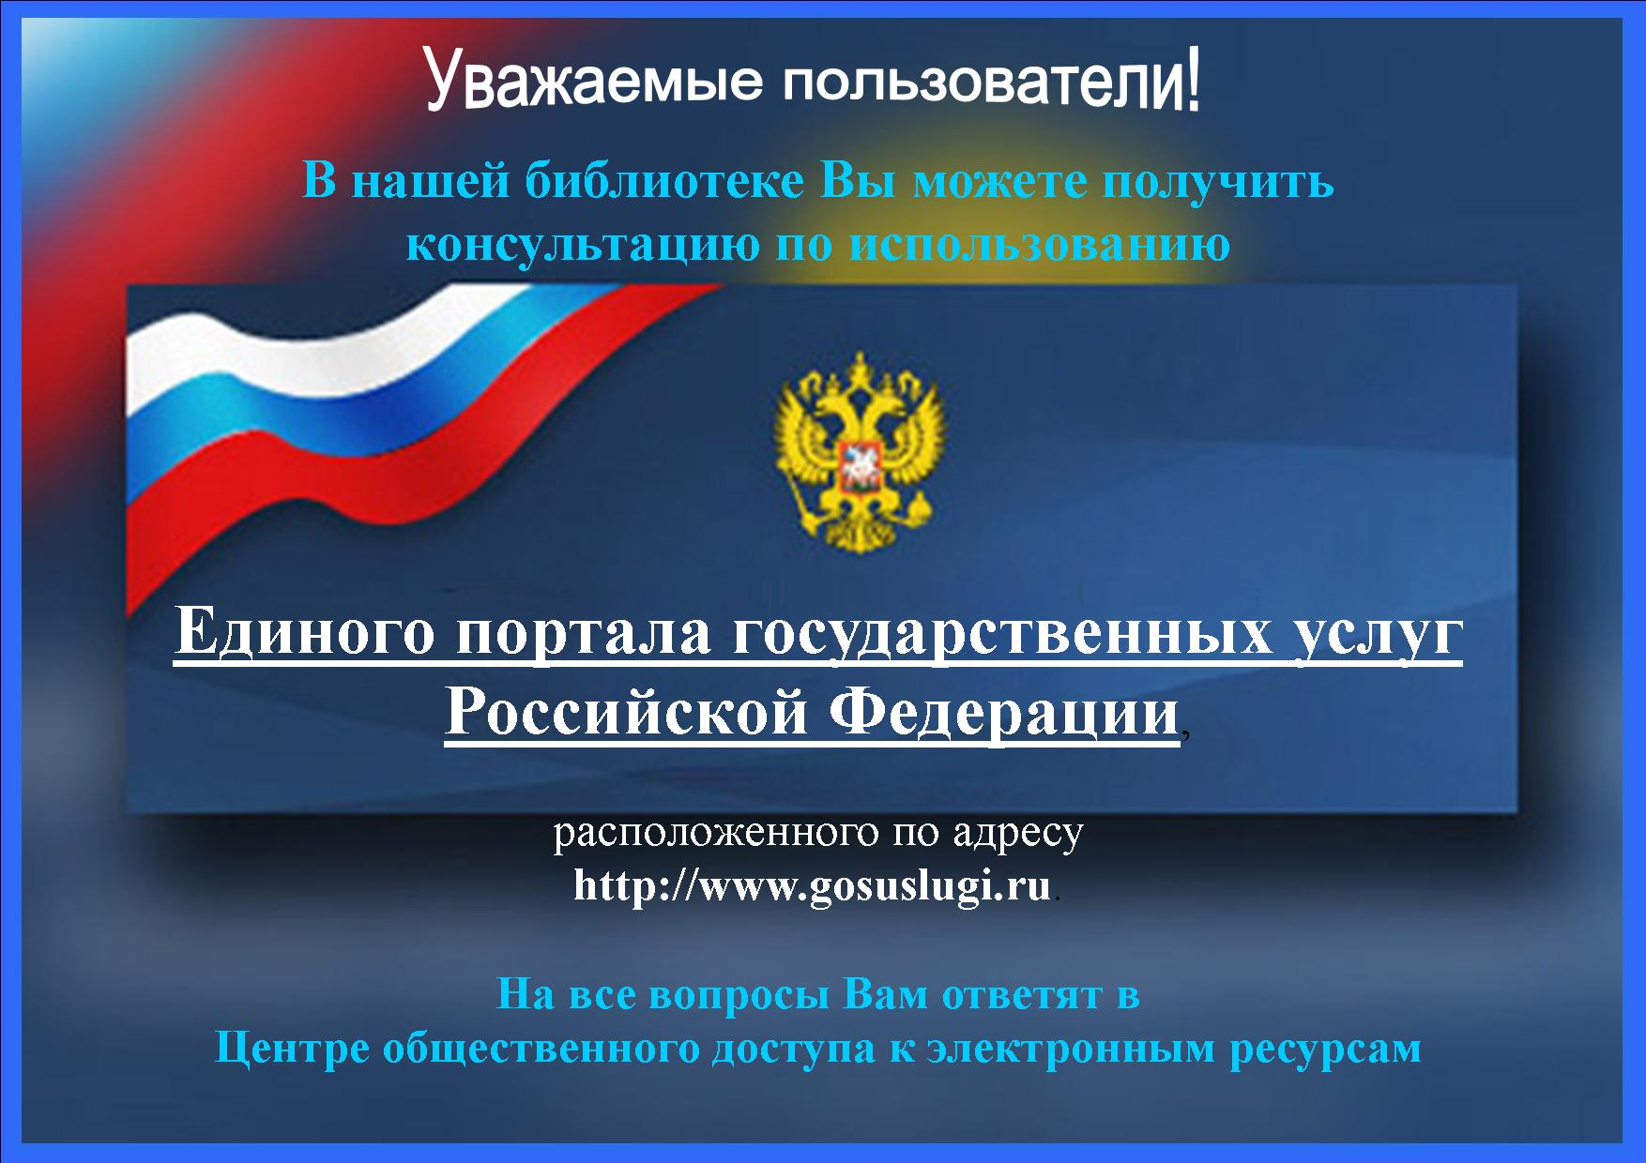
Портал государственных услуг Российской Федерации
Много написано, но проще говоря, это такой портал, где мы можем найти практически любую важную юридическую информацию. Кроме того, можем прям там подавать заявки на какие-либо услуги (например оформление загранпаспорта, регистрация недвижимости, регистрация брака, предоставление субсидий…), так же оплачивать штрафы или ЖКХ.
То есть, мы можем многие действия совершать именно не выходя из дома, а если возникают вопросы, то есть бесплатный телефон, где всегда отвечают, иногда даже практически сразу)))
Можно сказать это есть то самое «электронное правительство», о котором много говорили еще несколько лет назад. Вообще, уже давно есть отдельные официальные сайты различных государственных учреждений. Но портал госуслуги — это и называется портал, потому что он все эти сайты объединяет на одном ресурсе, где один раз зарегистрировавшись, вы получаете доступ ко всем государственным и муниципальным услугам.
Теперь не нужно ездить из одного конца города в другой, стоять в очередях, заполнять несколько различных бланков, потом ездить платить, потом обратно и так далее. Все это можно сделать дома, не отвлекаясь от домашних дел и не тратя драгоценное время.
Кроме того, при оказании какой-либо услуги, Вы получите уведомление на телефон или электронную почту, о процессе оказания услуги,Другими словами, Вы в реальном времени будите отслеживать весь процесс предоставления вам услуги.
Зачем нам нужен этот портал госуслуг
Дело в том, что человек всю свою жизнь получает те самые государственные услуги, но просто нам приходилось физически идти, подавать заявления, оплачивать сборы, стоять в очередях и так далее. В последнее время становилось проще, на некоторых сайтах, можно так же подавать заявления, посмотреть информацию, оплатить и многое другое.
Но этих сайтов становится все больше, информации становится больше, а многие граждане все равно не знают о многих сайтах и услугах. и так далее. Можно конечно просто пойти в МФЦ (многофункциональный центр), взять талончик, посидеть немного и получить любую услугу, плюс консультацию дадут. Но там есть график работ, праздничные дни, критические дни и еще может что. А портал работает круглосуточно, без праздников и выходных и в любом доме, где есть выход в интернет.
Проще говоря, портал госуслуг, то место, где вы один раз зарегистрировались и получаете услуги на все государственных сайтах. И в дальнейшем, какие бы услуги не появлялись, все они будут появляться на портале. Мне кажется очень удобно — один пароль для всех видов услуг.
Что нам дает портал госуслуг:
· заменить паспорт гражданина РФ;
· получить загранпаспорт;
· записаться на прием к врачу;
· записать ребенка в детский сад;
· подать заявление на получение ежемесячных выплат по уходу за ребенком;
· узнать о своих штрафах ГИБДД и оплатить их;
· узнать о состоянии своих пенсионных накоплений и индивидуального лицевого счета;
· зарегистрироваться в системе обязательного пенсионного страхования и программе софинансирования;
· узнать о имеющихся у вас налоговых задолженностях;
· подать налоговую декларацию;
· зарегистрировать или снять с учета транспортное средство;
· зарегистрироваться по месту пребывания или по месту жительства;
· подать заявление на получение дотаций или социальной помощи;
· получить другие виды услуг.
Видов на самом деле очень много, мы перечислили только самые распространенные.
Все прелести в том, что не нужно тысячу раз вводить свои данные там, тут и еще где то, один раз внесли на портал госуслуг, он эти данные проверил и все, при заполнение документов, большая часть уже будет заполнена.

Регистрация на портале Госуслуги
- Открыть сайт Госуслуги - https://www.gosuslugi.ru/
- Нажать на кнопку "Зарегистрироваться".
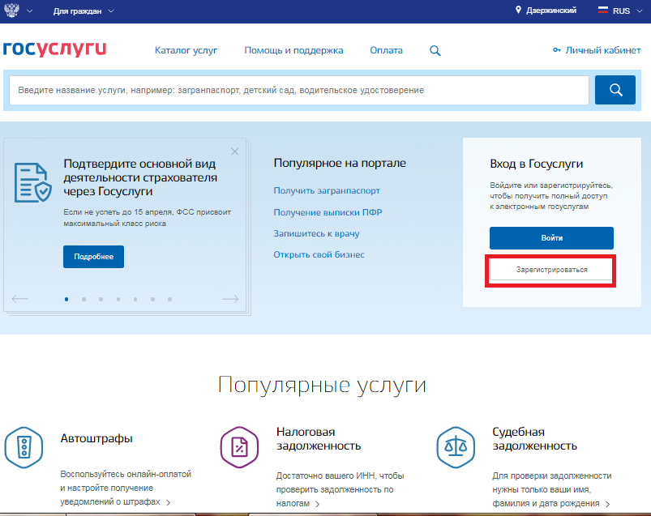
3. В новой форме внести свои персональные данные и на выбор номер мобильного или электронную почту.
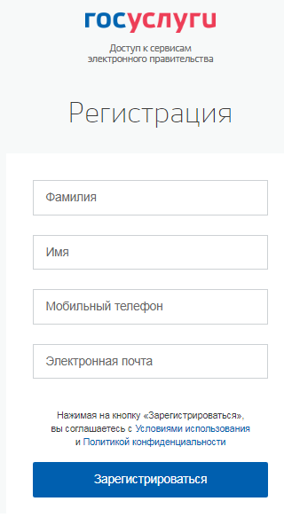
4. Если выбрали номер телефона, то в открывшемся окне введите код из СМС и нажмите "Продолжить".
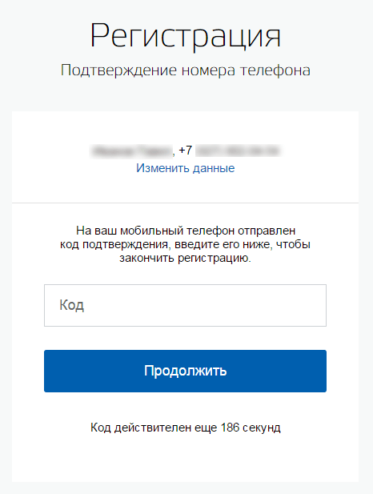
5. Если все было введено правильно, то на следующей странице надо придумать пароль для личного кабинета. Общие рекомендации для создания сложного пароля советуют использовать заголовочные и прописные буквы, цифры, символы. Например, 75Rfect_@koM
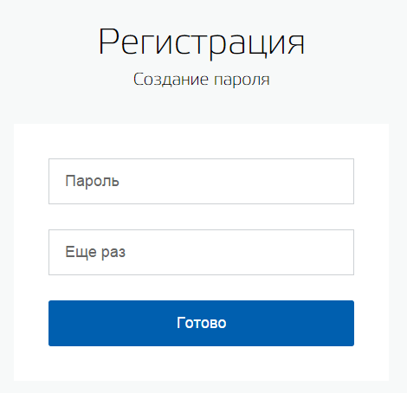
6. Если при регистрации был введен адрес электронной почты, появится сообщение.
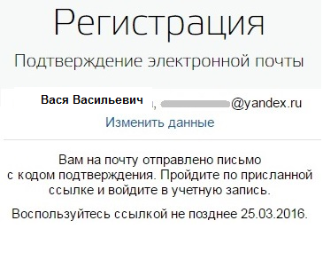
7. Перейдите в свой ящик, найдите письмо от Госуслуг и нажмите на ссылку, указанную в письме.
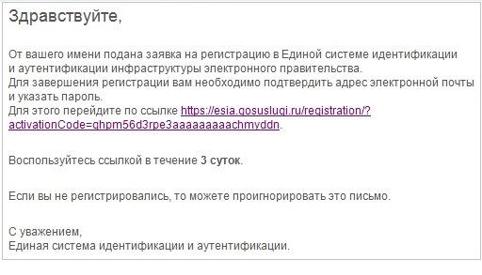
8. После этого система автоматически перебросит вас на страницу для создания пароля. Смотрим пункт 5, как его придумать.
На этом этапе заканчивается этап упрощенной регистрации.
